В соответствии с п.п. 2 п.5.7 Постановления Главного государственного санитарного врача РФ от 22.10.2013 № 60 "Об утверждении санитарно-эпидемиологических правил СП 3.1.2.3114-13 "Профилактика туберкулеза" (вместе с "СП 3.1.2.3114-13...") (Зарегистрировано в Минюсте России 06.05.2014 № 32182), дети, которым не проводилась, допускаются в детскую организацию при наличии заключения врача-фтизиатра об отсутствии заболевания.

В случае приема в детское учреждение ребенка, не прошедшего профилактического обследования на туберкулез, имеется риск заноса туберкулезной инфекции в организованный коллектив. В данном случае будут нарушены права других детей, посещающих учреждение, т.к. в соответствии со ст.8 Федерального закона от 30.03.1999 № 52-ФЗ «О санитарно-эпидемиологическом благополучии населения», граждане Российской Федерации имеют право на благоприятную среду обитания, факторы которой не оказывают вредного воздействия на человека.

Наш адрес 352243, Краснодарский край г. Новокубанск, ул. Парковая 2А, эл. адрес: nvk-kazachok@yandex.ru

Муниципальное дошкольное образовательное автономное учреждение детский сад № 10 «Казачок» г. Новокубанска

Туберкулинодиагностика

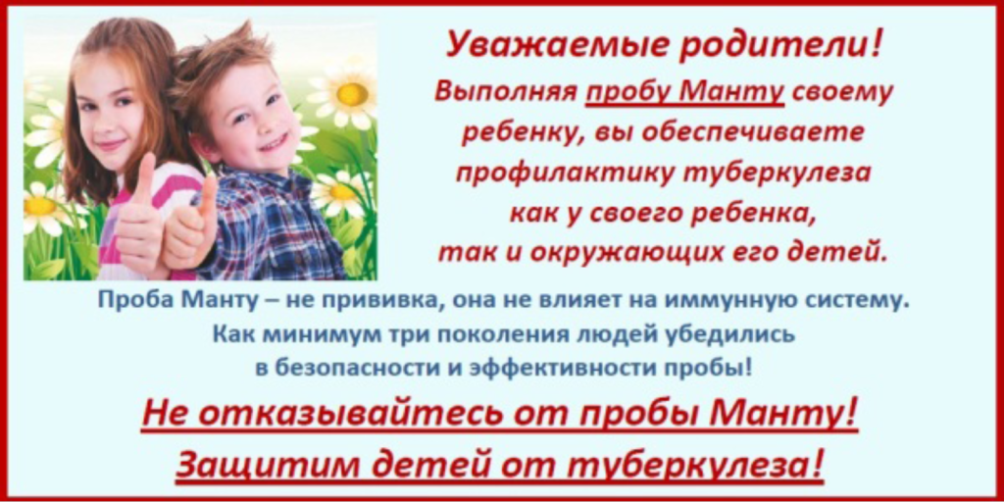

Подготовила воспитатель:
Агаджанян Р.С.

Туберкулинодиагностика – это диагностическая проба, при помощи которой определяют уровень невосприимчивости организма в отношении возбудителя туберкулеза. Заключается она в подкожном введении туберкулина – препарата, в составе которого присутствуют продукты жизнедеятельности палочки Коха и часть среды, на которой культивировалась бактерия-возбудитель. Четкое представление о том, что такое туберкулинодиагностика и почему так важно проводить её. Поможет выработать правильное отношение к пробе Манту и не бояться последствий.

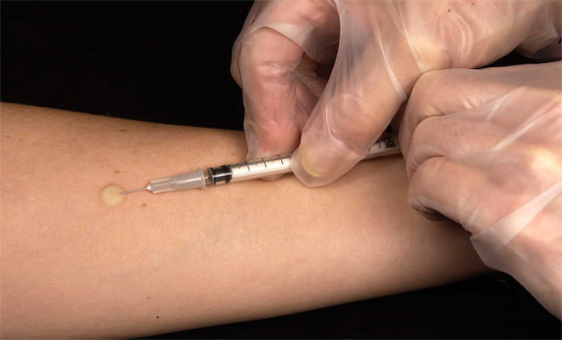
Цель
Профилактические
- выявление инфицированных лиц
- отбор детей на ревакцинацию.

Диагностические
- ранняя диагностика туберкулёза среди детей
- дифференциальная диагностика
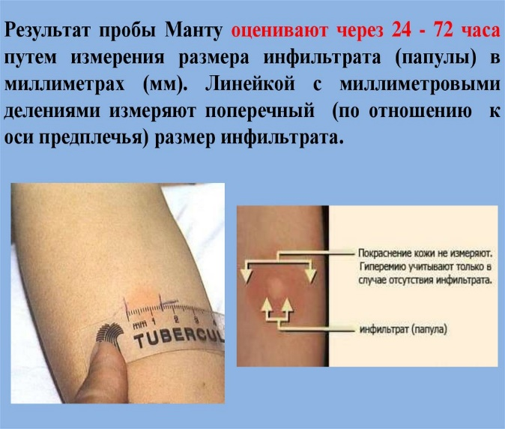
Пробу измеряют.
(свыше 5 мм, но не более 17 мм) и постепенно угасающая. Это нормальное явление, т. н.
поствакцинальная аллергия.
Отрицательная реакция Манту у привитого ребенка означает неэффективную вакцинацию, и ребенку
могут предложить повторную процедуру. Если реакция Манту нарастает более чем на 6 мм, или
рядом появляются пузырьки, красная дорожка от пробы к локтю, или увеличиваются лимфоузлы, то
это признаки т. н. виража туберкулиновых проб, т. е. инфицирования возбудителем туберкулеза.

